
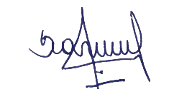


Projet : ApisFondwa
Walter Darius
Directeur Général
WAL AGRITECH
Certificat
de participation
Numéro du certificat : AGRI-API-2026-01
A suivi avec succès la formation en apiculture moderne, organisée par WAL AGRITECH, portant sur les techniques de base et intermédiaires de gestion des colonies d’abeilles.
Cette formation a couvert notamment :
- la biologie et le comportement des abeilles
- l’installation et la gestion d’un rucher
- les techniques d’entretien et de suivi des colonies
- la prévention et la gestion des maladies
Agri-tech certifie que :

Walter DARIUS
D’une durée de [nombre d’heures / jours], cette formation a été réalisée du [date début] au [date fin].
En foi de quoi, le présent certificat est délivré pour servir et valoir ce que de droit.
Fait à [ville], le [date]

